Reporte de Auditoría y Refactorización – Tercer Previo / Audit and Refactoring Report – Third Term
Repositorio/Repository: https://github.com/Riscanevo/legacy_V2.git
Asignatura / Course: Arquitectura y Diseño del Software
Fecha / Date: 28 de octubre de 2025
Estudiante / Student: Freddy Eduardo Riscanevo Mendez
Tema / Topic: Refactorización (DRY), Complejidad Ciclomática y Code Smells

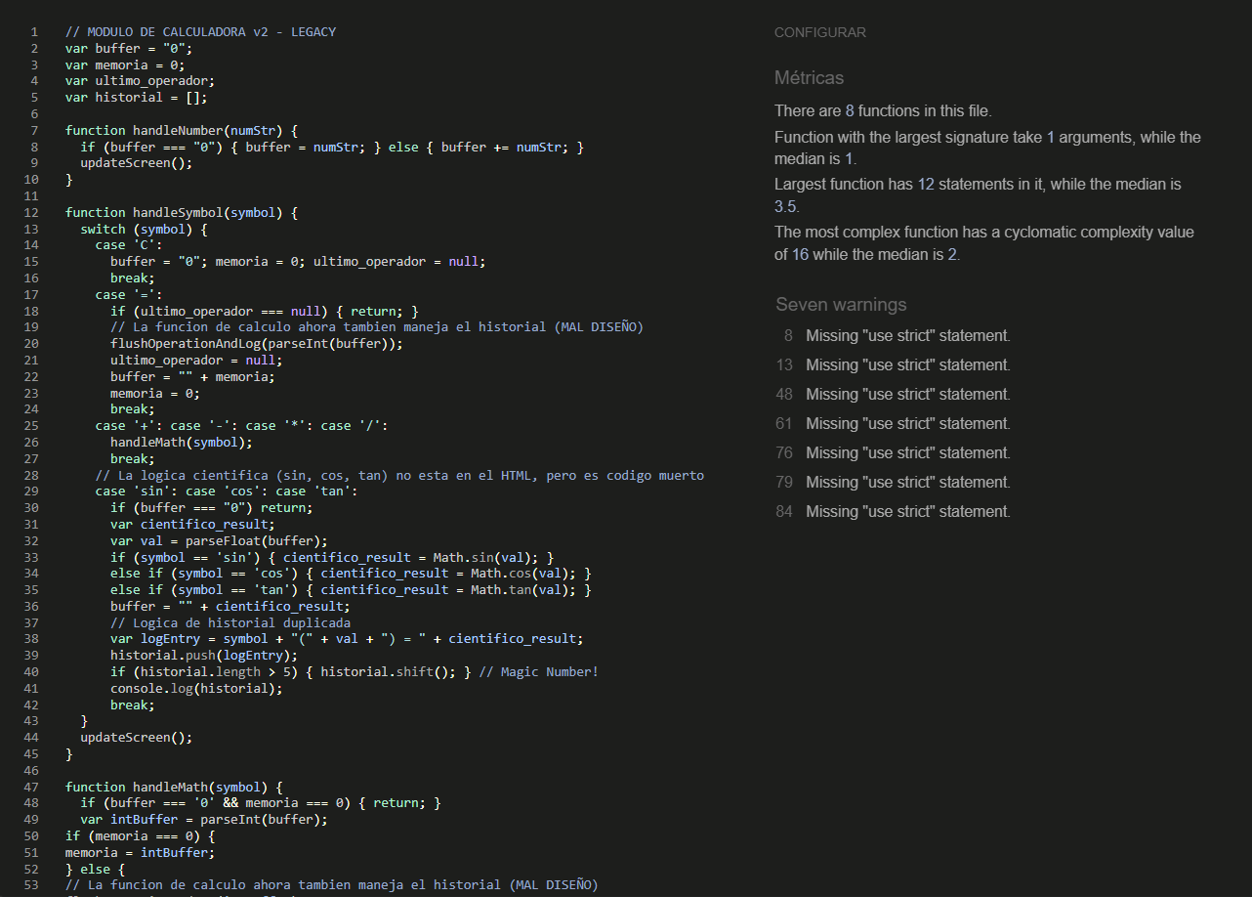

Sección 1.
Análisis de Métricas "Antes" / "Before" Metrics Analysis
El análisis inicial con JSHint reveló una alta Complejidad Ciclomática en dos funciones clave: handleSymbol y flushOperationAndLog. Ambas funciones presentaban una complejidad significativamente superior al límite recomendado de 10. Esto es una "bandera roja" (alerta) que indica que el código es difícil de leer, probar y mantener. La alta complejidad en flushOperationAndLog se debía a una cadena de if-else para las operaciones matemáticas y a que manejaba una segunda responsabilidad (gestionar el historial). La complejidad de handleSymbol se debía a un switch grande con lógica de cálculo y lógica de historial duplicada en su interior.
The initial analysis using JSHint revealed high Cyclomatic Complexity in two key functions: handleSymbol and flushOperationAndLog. Both functions showed complexity significantly above the recommended limit of 10. This is a red flag indicating the code is difficult to read, test, and maintain. The high complexity in flushOperationAndLog was due to an if-else chain for mathematical operations and because it handled a second responsibility (history logging). The complexity in handleSymbol was due to a large switch statement containing calculation logic and duplicated history logic within it.
Sección 2:
Análisis de "Code Smells" / "Code Smells" Analysis
La herramienta de métricas nos indicó dónde mirar. El análisis manual reveló por qué ese código era problemático.

1. Código Duplicado (Violación de DRY) / Duplicated Code (DRY Violation)
Se identificó un bloque de código casi idéntico en dos lugares: dentro de la función flushOperationAndLog (Bloque 2) y dentro del case 'sin'/'cos'/'tan' de la función handleSymbol. Este bloque era responsable de añadir una entrada al historial y limitar su tamaño. Esta duplicación viola el principio DRY (Don't Repeat Yourself - No te repitas).

A nearly identical block of code was identified in two places: inside the flushOperationAndLog function (Block 2) and inside the 'sin'/'cos'/'tan' case of the handleSymbol function. This block was responsible for adding an entry to the history and limiting its size. This duplication violates the DRY (Don't Repeat Yourself) principle.
Bloque de Código Duplicado (Legacy v2):
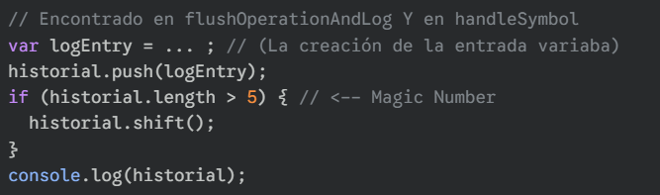

Números Mágicos / Magic Numbers
En la lógica del historial duplicado (mostrada arriba), se encontró el valor 5 (historial.length > 5). Este es un "Número Mágico" porque no tiene un contexto semántico claro. No sabemos qué significa "5" solo leyendo el código. Si el límite del historial necesitara cambiar, habría que buscar y reemplazar este número en múltiples lugares, lo cual es propenso a errores.
Within the duplicated history logic (shown above), the value 5 (historial.length > 5) was found. This is a "Magic Number" because it lacks clear semantic context. We don't know what "5" means just by reading the code. If the history limit needed to change, one would have to find and replace this number in multiple places, which is error-prone.

Sección 3.
Proceso de Refactorización / Refactoring Process
Se aplicaron patrones de refactorización para solucionar los "smells" identificados.

1. Extract Constant y Extract Method (Solución a DRY y Magic Numbers)
Primero, el "Magic Number" 5 se extrajo a una constante global con un nombre semántico: MAX_HISTORY_ITEMS. Segundo, el bloque de código duplicado del historial se extrajo a una nueva función llamada logHistory(logEntry), que ahora usa la nueva constante. Finalmente, los bloques duplicados en el código original fueron reemplazados por una simple llamada a logHistory(...).

First, the "Magic Number" 5 was extracted into a global constant with a semantic name: MAX_HISTORY_ITEMS. Second, the duplicated history code block was extracted into a new function named logHistory(logEntry), which now uses the new constant. Finally, the duplicated blocks in the original code were replaced with a single call to logHistory(...).

Código Refactorizado (Solución 1):
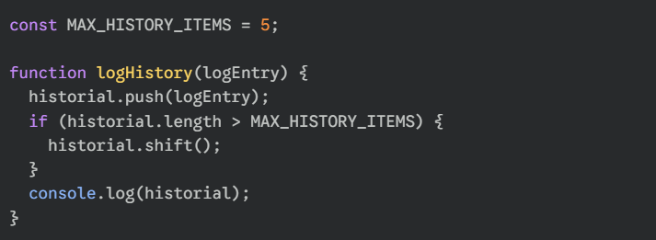

2. Replace Conditional with Strategy (Solución a Alta Complejidad)
Para solucionar la alta complejidad en flushOperation (causada por el if-else gigante) y mejorar su responsabilidad, se aplicó el patrón "Strategy". Se creó un objeto OPERATIONS que mapea los símbolos de operación ('+', '-') a funciones (lambdas) que contienen la lógica. La función flushOperation (anteriormente flushOperationAndLog) fue limpiada para tener la única responsabilidad de calcular, usando este objeto.
To fix the high complexity in flushOperation (caused by the large if-else chain) and improve its responsibility, the "Strategy" pattern was applied. An OPERATIONS object was created that maps operation symbols ('+', '-') to functions (lambdas) containing the logic. The flushOperation function (formerly flushOperationAndLog) was cleaned to have the single responsibility of calculating, using this object.

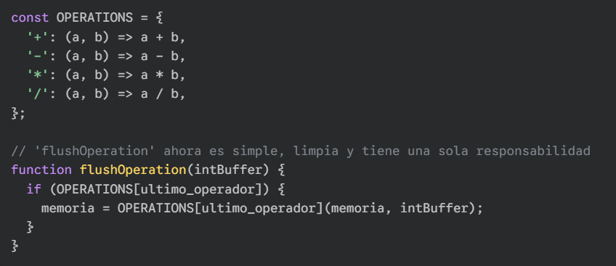
Código Refactorizado (Solución 2):

Sección 4.
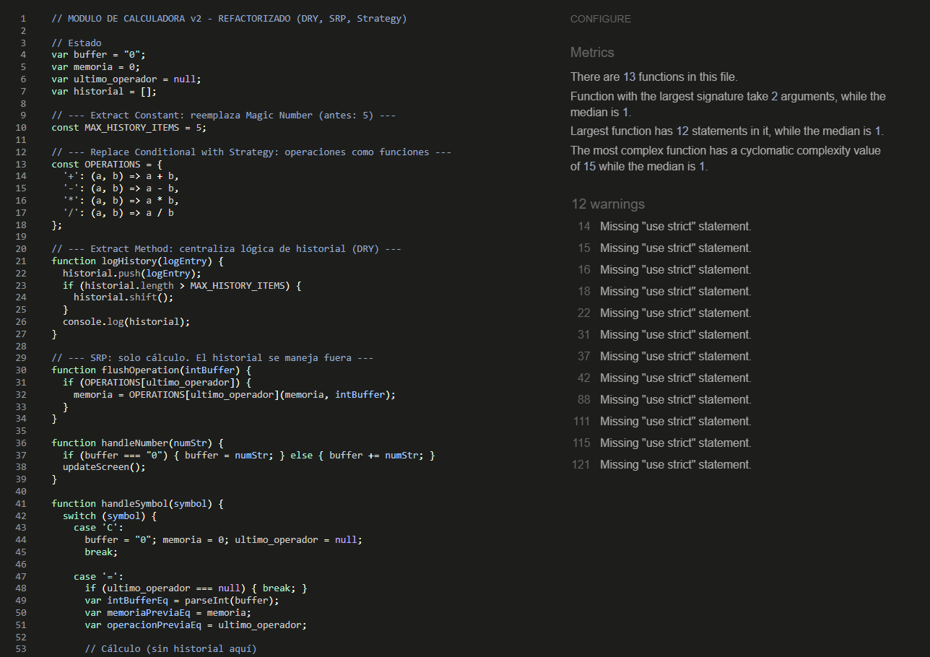
Auditoría Final / Final Audit

